COM ES CONNECTA EL MÒBIL?
DOSSIER D’INICI DE PROJECTE

INTRODUCCIÓ

En aquest projecte ens plantegem prendre consciència de quina és la forma com ens connectem amb els nostres mòbils a la xarxa. Per això estudiarem la cobertura de les antenes que tenim al barri. Ens caldrà estudiar a on són, quines regions cobreixen, estudiar distàncies mínimes, diagrames de Voronoi, fes estudi de camp. I finalment, descontextualitzarem per estudiar regions d’abast de diferents àmbits.

OBJECTIUS D’APRENENTATGE

COMPETÈNCIES BÀSIQUES

ÀMBIT MATEMÀTIC

CB2: Emprar conceptes, eines i estratègies matemàtiques per resoldre problemes.
CB4: Generar preguntes de caire matemàtic i plantejar problemes.
CB5: Construir, expressar i contrastar argumentacions per justificar i validar les afirmacions que es fan en matemàtiques.
CB6: Emprar el raonament matemàtic en entorns no matemàtics.
CB7: Usar les relacions que hi ha entre diverses parts de les matemàtiques per analitzar situacions i per raonar.
CB8: Identificar les matemàtiques implicades en situacions properes i acadèmiques i cercar situacions que es puguin relacionar amb idees matemàtiques concretes.
CB9: Representar un concepte o relació matemàtica de diverses maneres i usar el canvi de representació com a estratègia de treball matemàtic.
CB10: Expressar idees matemàtiques amb claredat i precisió i comprendre les dels altres.
CB11: Emprar la comunicació i el treball col·laboratiu per compartir i construir coneixement a partir d’idees matemàtiques.
CB12: Seleccionar i usar les tecnologies diverses per gestionar i mostrar informació, i visualitzar i estructurar idees o processos matemàtics.

ÀMBIT DIGITAL

CB1: Seleccionar, configurar i programar dispositius digitals segons les tasques a realitzar
CB2: Utilitzar les aplicacions d'edició de textos, presentacions multimèdia i tractament de dades numèriques per a la producció de documents digitals
CB4: Cercar, contrastar i seleccionar informació digital adequada per al treball a realitzar, tot considerant diverses fonts i mitjans digitals
CB5: Construir nou coneixement personal mitjançant estratègies de tractament de la
informació amb el suport d'aplicacions digitals
CB8: Organitzar i utilitzar un entorn personal de treball i aprenentatge amb eines
digitals per desenvolupar-se en la societat del coneixement

CONTINGUTS CURRICULARS

Numeració i Càlcul (Representació gràfica)
Canvi i Relacions (Taules i gràfics per expressar relacions; Ús de programari lliure, Geogebra.)
Espai i Forma (elements de la geometria plana, paral·lelisme i perpendicularitat, Instruments de dibuix, eines digitals)
Mesura (Unitats de mesura de magnituds, longituds, angles i d’àrees, Càlcul de longituds, angles, perímetres i àrees).

CONTINGUTS CLAU

CC2: Raonament proporcional.
CC3: Càlcul.
CC5: Patrons, relacions i funcions.
CC8: Sentit Espacial i representació de figures tridimensionals.
CC9: Figures geomètriques, característiques, propietats i processos de construcció.
CC11: Magnituds i mesura.
CC12: Relacions mètriques i càlcul de mesures en figures
CC13: Sentit de l’estadística
CC14: Dades, taula i gràfics estadístics.

PRODUCTES

Dossier d’inici del projecte
Informe tècnic
Debat

AVALUACIÓ

Procés
* Dossier d’inici del projecte i moodle (o classroom), (individual)
* Autoavaluació i coavaluació (individual)

Productes
* Informe tècnic (en grup)
* Presentació davant del grup del portanveu (en grup)
* Intervencions en el debat (en grup)

DOCUMENTACIÓ DEL PORTAFOLI

- Dossier d’inici de projecte (aquest mateix que estàs llegint)
- Val per una bona pregunta
- Plànol de la ciutat (serà donat en funció dels punts que volen que surti en el mapa dels alumnes)
- Gomets de colors
- Model d’informe tècnic
- Cartolines de color pel Voronoi Humà

CALENDARI

 | Introducció | Localitzem antenes | Col·loquem antenes al mapa | Projecció plana i coordenades geogràfiques
 | Projecció plana i coordenades geogràfiques | Descobrim Voronoi | Descobrim Voronoi | Introducció al geogebra
 | Voronoi amb geogebra | Sortim al Barri | Voronoi humà | Fitxa tècnica
 | Fitxa tècnica i Debat

MATERIAL NECESSARI

Compàs, Paper vegetal, Papers en blanc, càmera fotogràfica, ordinador amb Geogebra, un mòbil per grup, aigua, lacasitos, gomets, mapes.
Cal anivellar els plats (possible aplicació al mòbil BubblelevelGalaxy) amb un nivell.
SEQÜÈNCIA

Sessió 1: Introducció
Introducció a Com ens connectem?
Com arriben els missatges d’un mòbil a un altre? Per on passen? A on es connecten? A on queden guardats els missatges?
Context Històric
D'on prové el mòbil? Des de quan n'hi ha? Com eren al principi?
El concepte d'una xarxa de ràdio cel·lular es va inventar l'any 1947 als Laboratoris Bell. L'any 1957 l'enginyer soviètic Leonid Kupriyanovich creà el primer telèfon mòbil experimental, i es desenvolupà el primer sistema de telefonia mòbil a la Unió Soviètica, usat inicialment per metges, serveis d'emergència i hospitals, i posteriorment de forma general. Fins a l'any 1983 no es van fabricar els primers equips als Estats Units.^{[1]} La ràdio cel·lular consisteix en una tècnica que ofereix telefonia mòbil en utilitzar un espectre electromagnètic.
https://ca.wikipedia.org/wiki/Tel%C3%A8fon_m%C3%B2bil

Història del mòbil a través del cinema. Tenim un article amb diferents retalls de pel·lícules on surten els mòbils:
http://tlife.guru/ocio/imagen/te-acuerdas-del-movil-que-salia-en-aquella-pelicula/

Durant aquesta sessió, caldria 3 punts de la vida diària de cada persona i marcar-los en un mapa digital. Per exemple, la casa on vius, casa els avis, casa els cosins, la forneria, … Un cop localitzats els punts en el mapa, fer una captura del tros de mapa i penjar-lo al moodle.
Per a fer-ho agafa un mapa de http://icgc.cat o http://osm.org.

Sessió: Localitzem antenes
Busquem quines antenes tenim al nostre barri amb la web del ministeri d’energia, turisme i agenda digital:
https://geoportal.minetur.gob.es/VCTEL/vcne.do
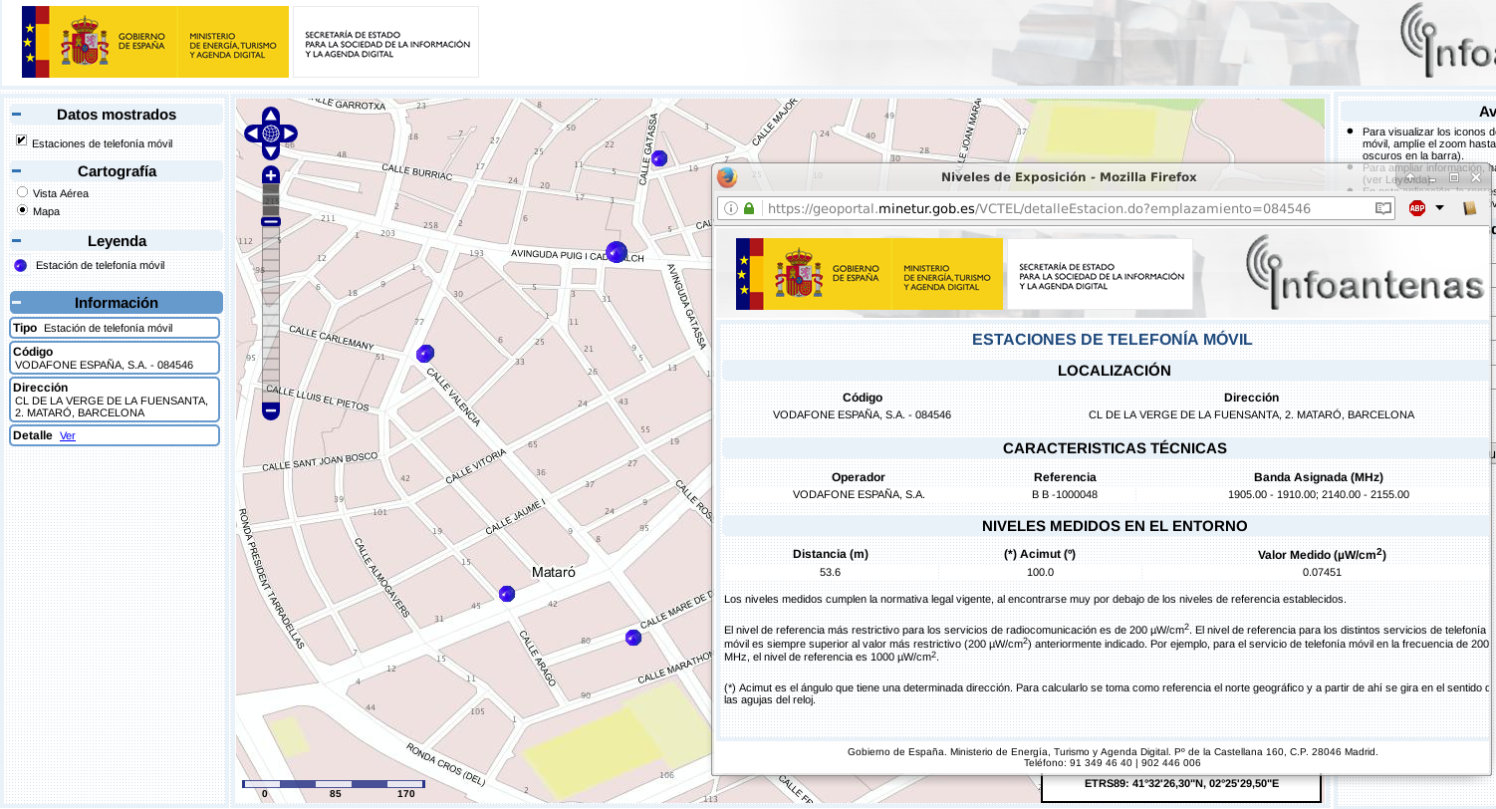
Mirem quines hi ha i apuntem quins són els seus codis.
Cliquem sobre el punt blau que són antenes, i de la informació, clicarem sobre el “Ver” del Detalle. En allà tindrem quin és l’operador i dades de la potència de l’antena. A l’apartat de “Características Técnicas” hi ha un apartat on diu Referencia, en el de la foto és de l’estil “B B 1500647”
També agafarem les coordenades geogràfiques de cada antena, que estant en sistema sexagesimal: 41⁰32’53’’,2⁰25’53,5’’

REFERÈNCIA | OPERADOR | CARRER | LATITUD | LONGITUD
B B - 1500647 | VODAFONE | Camí del mig, 32. | 41º32’13’’ | 2º25’53,5’’

Ara ens instal·lem diferents aplicacions del mòbil per saber a quina antena estem connectats i saber-ne la distància. Pots provar diferents aplicacions per mirar-ho.

Apps sobre Cobertura de Mòbil i Antenes
Signal Finder: http://www.appsapk.com/signal-finder/
OpenSignal: http://opensignal.com
Android IMSI-Catcher Detector: http://cellularprivacy.github.io/Android-IMSI-Catcher-Detector/
Tower Collector: http://www.apkmonk.com/app/info.zamojski.soft.towercollector/

Així podem comprovar que les antenes que ens diuen els mòbils es corresponen a les que veiem al mapa del ministeri. Si trobes alguna altra aplicació per localitzar-ne, comparteix-la.

Sessió 3: Col·loquem antenes al mapa

Comença la part “REAL”!!
L’objectiu d’aquest dia és tenir un idea de les distàncies de la nostra quotidianitat a les antenes de telefonia mòbil.
Material necessari: Mapa de la zona en DIN-A3, molts gomets de molts colors, regla.

1.-Col·loquem les antenes al mapa indicant el seu codi. Situem tres llocs familiars (escola, casa, forn, gimnàs, casa amics...) i mesurem les distàncies entre aquestes ubicacions i les antenes. Les indiquem en el quadre següent. Les mesures es prenen en cm.

 | Antena_____ | Antena_____ | Antena_____ | Antena_____
casa
escola
________
________

2.-De cada ubicació, encercla la distància més curta a l’antena.

3.-Assenyalem cada antena amb un gomet de color diferent. Assenyala cada ubicació amb el gomet del color de l’antena de més a prop (la que hem encerclat abans)

4.- Si ja has acabat, fes més ubicacions. Hauries d’acabar els gomets.

5.- Què passa amb les regions? Els colors prenen alguna forma?
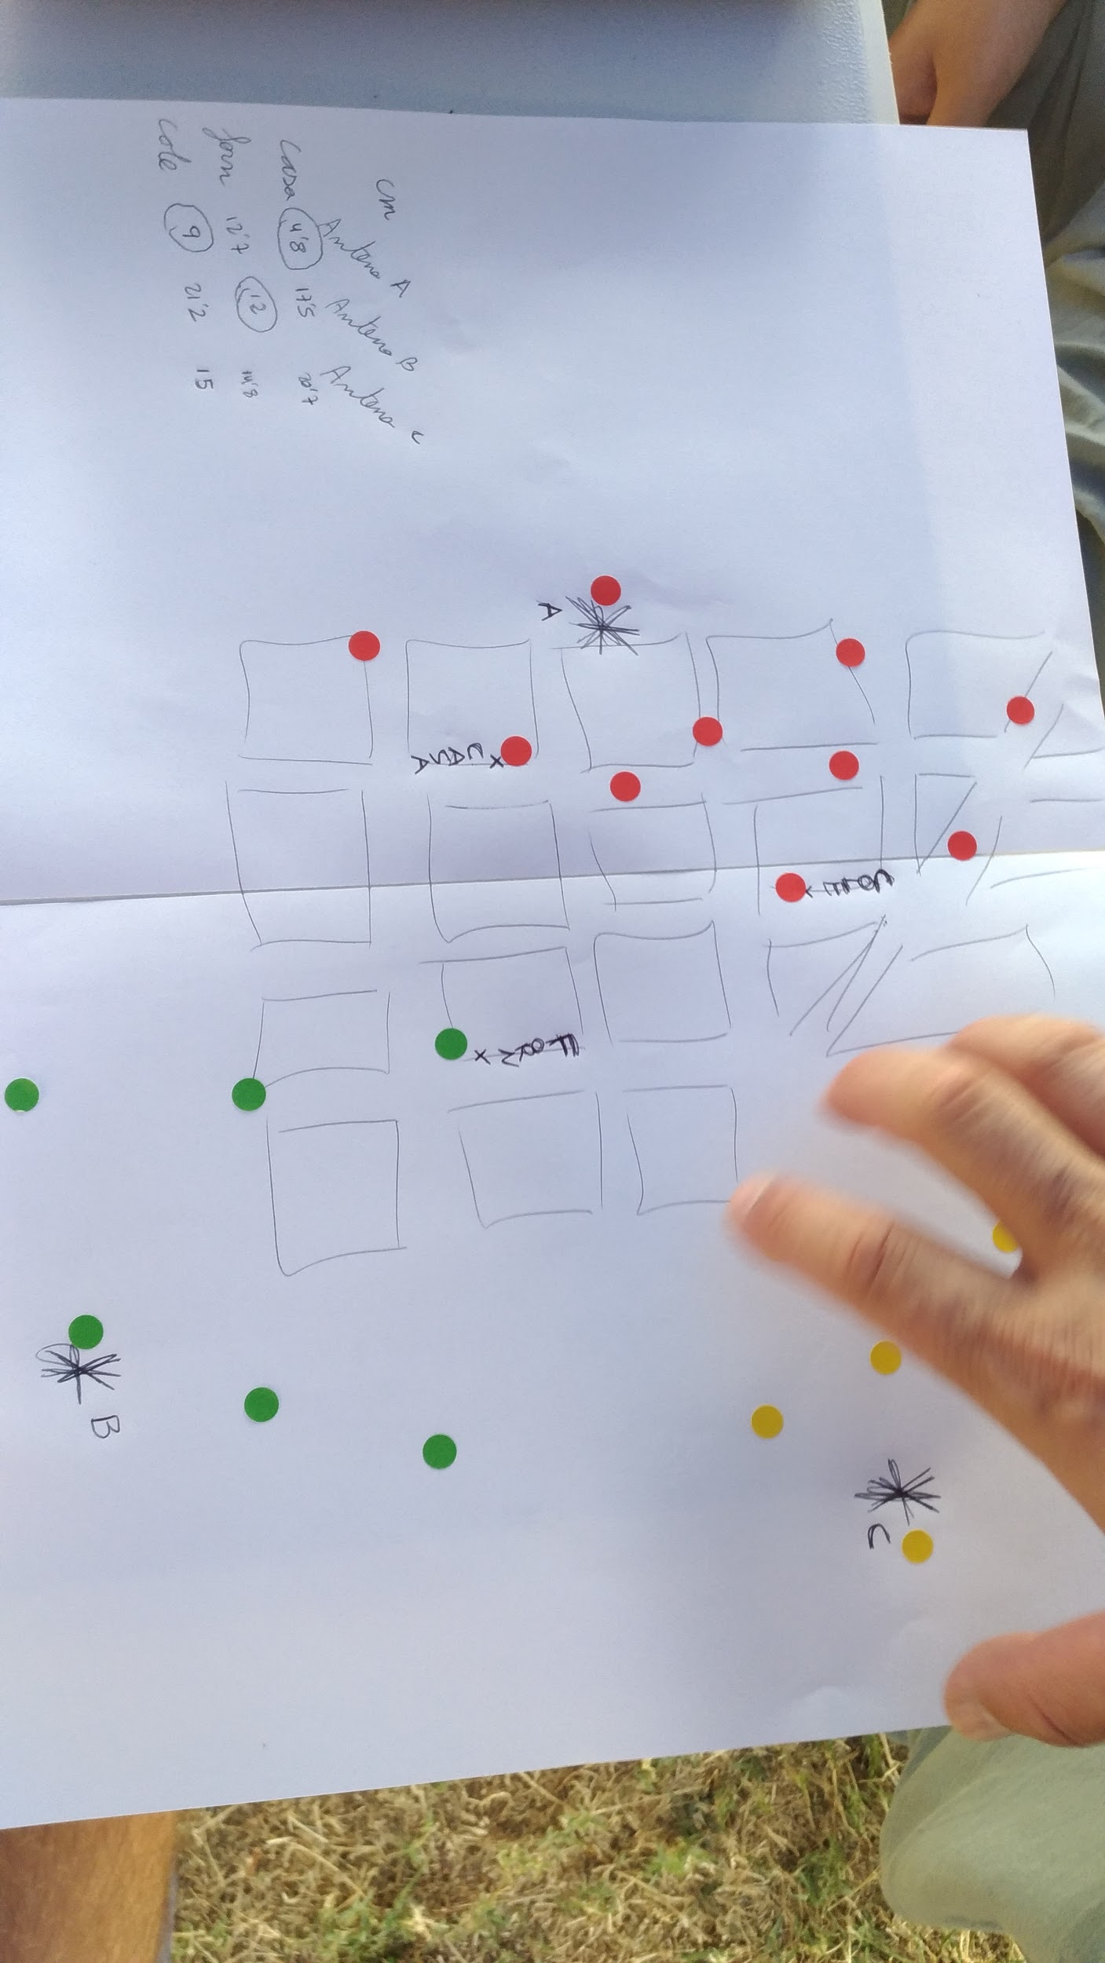

Sessions 4 i 5: Projecció sobre mapes
Treballem amb mapes:
Ens centrarem a treballar tres conceptes que sorgeixen quan treballem amb mapes

- El mapa és una representació a escala d’un objecte real, per conèixer les dimensions de l’objecte real haurem de treballar els canvis d’unitats. Taula mesures i canvi unitats.

Indica quina és l’escala del mapa i a continuació completa la taula indicant la distància en metres

Escala: ……..

distància(m) | Antena_____ | Antena_____ | Antena_____ | Antena_____
casa
escola
________
________

- Quan mirem un mapa i busquem localitzacions ens donen la seva posició en coordenades geogràfiques, coordenades sobre una esfera (la terra).

Explicar com es defineixen el sistema de coordenades longitud i la latitud.
Vés a un mapa i dóna les coordenades de casa teva, les de l’escola i de les altres dues localitzacions més que has utilitzat. Recupera la informació que tens de les antenes i completa la taula

Lloc | Sistema decimal |  | Sistema sexagesimal
 | Longitud | Latitud | Longitud | Latitud
Casa
Escola
------
-------
Antena 1
Antena 2
Antena 3
Antena 4

- Representar la informació que tenim sobre a una esfera sobre un pla no és una tasca senzilla ni de solució única.

Aquest vídeo explica el problema de projectar una esfera sobre el pla, diferents projeccions i quin interès té cada projecció i quina quantitat conserva. Cal mirar els subtítols en castellà.
https://www.youtube.com/watch?v=kIID5FDi2JQ&list=PLSfHj8toBl19xfQnz3EcC23PGQ8FR0ywj

Sessions 6 i 7: Descobrim Voronoi

Cobertura d’una antena. Circumferència. Mostrem quina és la idea de circumferència amb un cordill sobre la pissarra.
Es poden plantejar diferents maneres de crear circumferències a propostes dels grups.

Posem dos punts en un paper en blanc i mirem els punts més propers amb gomets. Després fem el mateix amb un altre full amb 3 punts amb gomets de colors diferents. Continuem amb 4 i seguim. Observem alguna forma amb dos punts? I amb 3? I quatre? Podem generalitzar?
Repetim el mateix procés amb fulls de paper vegetal. Marquem dos punts i pleguem de manera que coincideixin els punts. Primer ho fem amb dos punts, després amb tres, quatre i cinc. Observem el mateix?
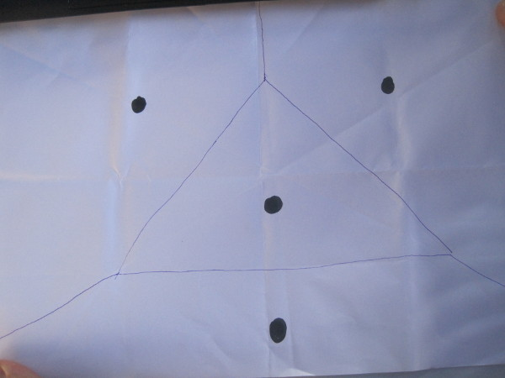
Continuem amb regla i compàs, creant mediatrius. Prenem més fulls en blanc, marquem dos punts i en dibuixem la mediatriu amb el compàs. Hi afegim un 3 punt i dibuixem les dues mediatrius amb els altres dos punts. I fins a 4 punts.
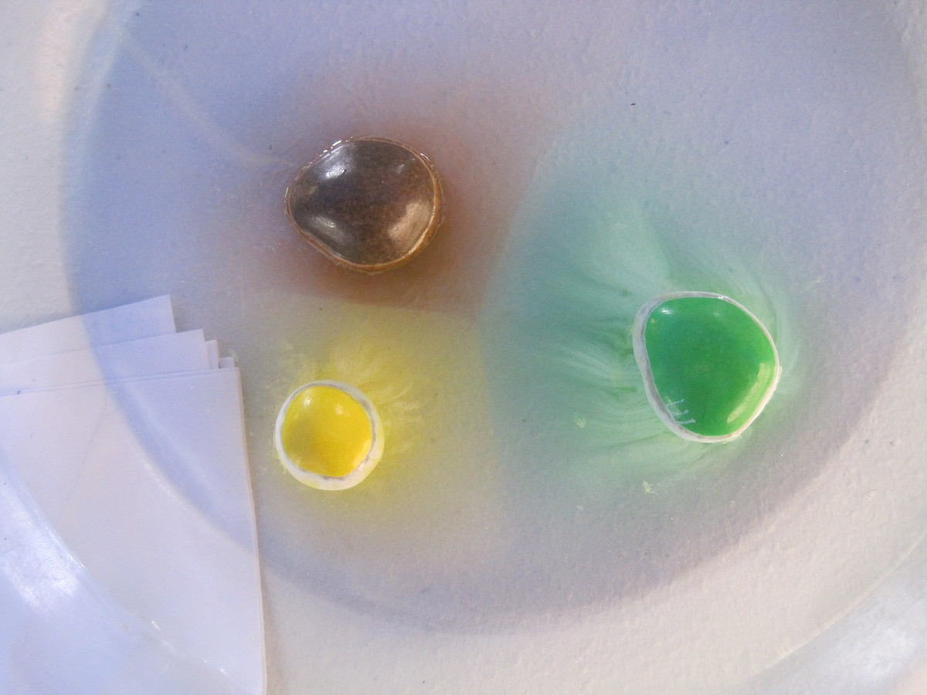
Fem la pràctica dels Lacasitos, buscant un lloc que estigui anivellat i cal tenir plats plans per posar-hi l’aigua. Comencem amb tres lacasitos i fem fotos. Acabem fent-ho amb 4 o 5.

Obtens el mateix?

Sessió 8: Introducció al Geogebra

Introduim el Geogebra.
Coordenades cartesianes.
http://www.geogebra.org/m/T5prngnz
Construcció de la mediatriu amb el compàs. Construïm la mediatriu entre dos punts.
Fem el mateix amb el geogebra, utilització del botó Mediatriu. Primer amb dos punts i després amb 3, 4, …
http://www.geogebra.org/m/qGjyQUzP

Sessió 9: Voronoi amb Geogebra

Introduïm la comanda Voronoi(llista de punts) per veure l’efecte en el Geogebra.
https://www.geogebra.org/m/SxKVPwAe
Fem fotos als m&m’s amb aigua i el diagrama que hem creat al paper vegetal a partir dels plecs. Introduïm les fotos en el geogebra i comprovem si funciona.
https://www.geogebra.org/m/d2kkQ2cJ
Finalment, retornem al projecte, introduïm el plànol dins del geogebra i col·loquem les antenes, per veure el diagrama de Voronoi que produeixen la cobertura de les antenes.
Podeu veure en aquest llibre, totes les parts que necessiteu per poder tirar endavant la cobertura de les antenes.
https://www.geogebra.org/m/NZU3m6t7

Sessió 9(Extra): Busquem exemples per la Natura

Continuem amb el geogebra per qui no ha acabat i pels més avançats agafem exemples de la natura. Els podem buscar per aquí:
http://matematiquesmarines.blogspot.com.es/search/label/voronoi
https://www.pinterest.com/pin/551268810613253348/
https://www.pinterest.com/pin/3307399699822007

Sessió 10: Sortim al Barri

Fem una sortida pel barri i agafem diferents dades.
Prenem les següents mesures un cop estem situats a un punt:
- A quina antena estem connectats.
- Geolocalització d’on som.
Si és possible, fem dos grups i es fan dos recorreguts diferents.
I després, fem dos tipus de gràfics. Un amb els noms de les antenes i la quantitat de vegades que ens hi hem connectat.
I un altre gràfic amb un mapa amb gomets indicant per colors a quina antena estem connectats.
Finalment, comprovem si la distància influencia amb l’antena que ens connectem.

Sessió 11: Voronoi humà

Fem el Voronoi Humà.
Sortim al pati amb dos grups classe, amb cartolines de colors. Cadascú tindrà quatre cartolines de diferents colors DIN-A4. Necessitarem quatre persones que facin d’antenes amb pals llargs (o escombres) amb una cartolina de cada color a cada antena enganxada amb celo.
Col·loquem les antenes repartides pel pati.
Fem moure a tots els presents amb música de fons, primer una música suau, per exemple música clàssica (el llac dels signes, Swan Lake). Al cap d’uns segons es fa parar a tothom i fem que cadascú aixequi la cartolina del mateix color que l’antena que té més a prop. Fem una foto des de dalt. Repetim el procés, però aquest cop amb una música un pèl més moguda, per exemple, Shape of you d’Ed Sheeran. La fem sonar durant uns segons i fem parar a tothom. Repetim el procés de les cartolines i tornem a fer una altra foto.
Finalment, repetim per últim cop el procés, aquest cop amb una cançó molt més moguda, per exemple, SKRILLEX - Bangarang feat. Sirah
Finalment, aprofitant com estem col·locats, demanem que tothom es mogui de manera que no hagi de canviar de color, però que en canvi, s’acosti al màxim possible a algú que tingui un altre color. D’aquesta manera ens quedaran les mediatrius que ens defineixen el Diagrama de Voronoi.
Un cop tenim les fotos fetes, les pugem al geogebra i comprovem que ens surt un diagrama de Voronoi.

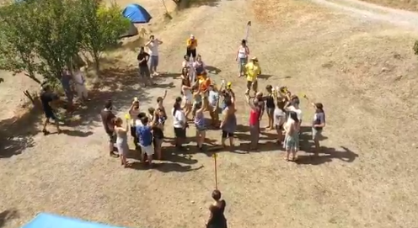

Sessions 12 i 13: Fitxa tècnica i Debat
Creació de la Fitxa tècnica.
Agafarem un tros de paper d’embalar i ens caldrà resumir el que hem fet.
Caldrà que hi hagi els següents punts desenvolupats:
- Explicació del que s’ha fet durant tot el projecte amb un resum de quatre línies.
- Un Títol i un eslògan amb anglès
- Mapa de les antenes amb els gomets
- Foto(s) dels diferents Voronois creat: lacasitos, plegaments, Voronoi Humà, ...
- Regions de cobertura amb el mapa fet Geogebra
- Taula amb la informació de les antenes del mapa: Referència, posició i codi.
- Gràfics estadístics de les antenes on ens hem connectat al carrer.
- Conclusions

Debat sobre els coneixements que hem adquirit i quines són les propostes que es podrien fer per millorar la cobertura en les zones que s’han estudiat.
El desenvolupament del debat consistirà en una presentació de 5 minuts per part de tots els portaveus de cada grup i, posteriorment, s’aniran demanant paraules i es faran les següents intervencions.
Es valoraran les intervencions que es fan seguint els següents criteris:
- Ha parlat amb tranquil·litat
- Ha donat arguments
- Ha respòs arguments d’algú altre
- No ha repetit arguments
- Ha donat arguments nous
- No ha interromput a ningú
- Ha demanat la paraula correctament

Possibles ampliacions:
Interpretació manuals tècnics d’antenes.
Concepte de densitat de potència
Salut i antenes.

GLOSSARI

Mapa amb gomets i antenes

[1] https://geoportal.minetur.gob.es/VCTEL/vcne.do
[2] https://opencellid.org/

